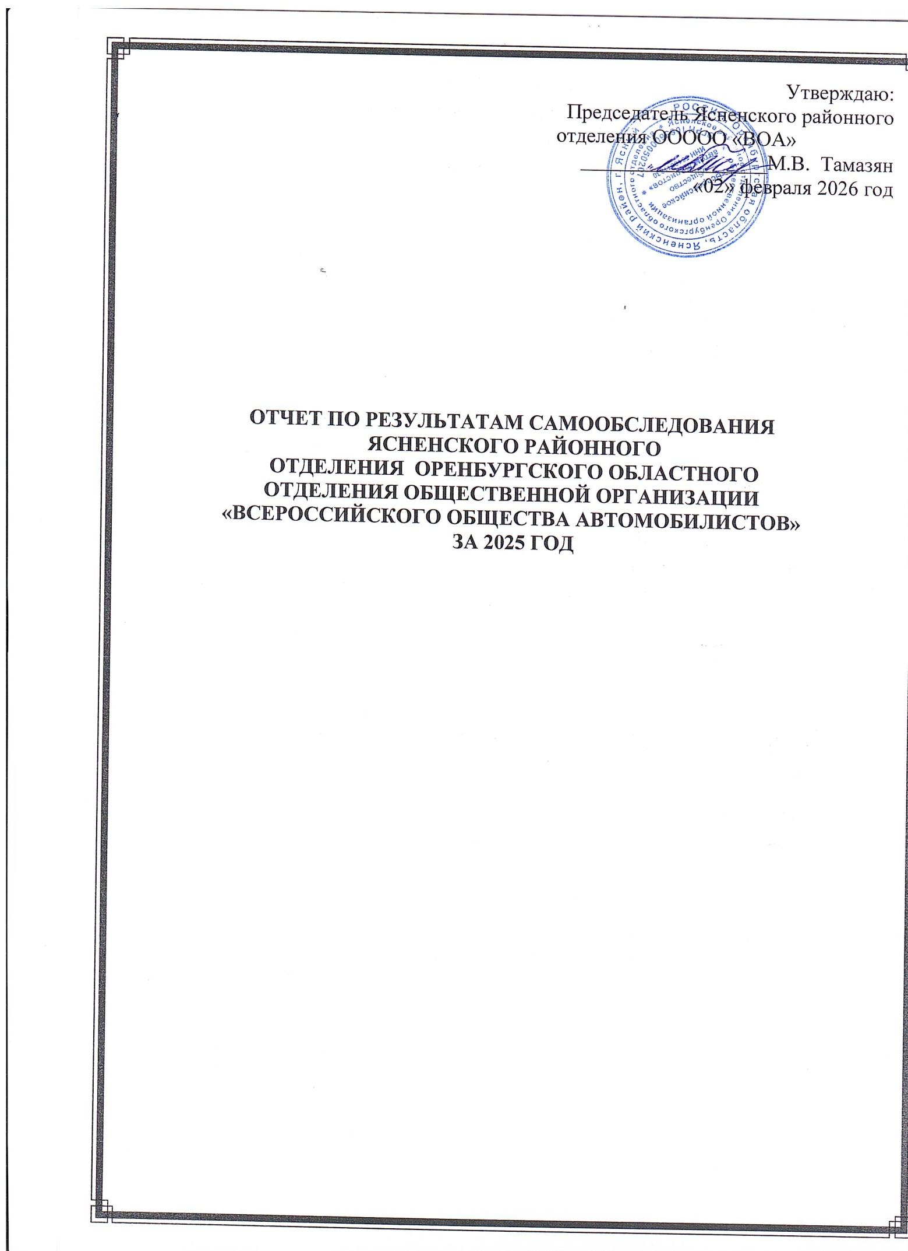

Отчет по результатам самообследования Ясненского районного отделения Оренбургского областного отделения общественной организации «Всероссийского общества автомобилистов»
за 2025 год

Самообследование проведено комиссией в составе:
Председателя Ясненского районного отделения ООООО «ВОА» - Тамазян М.В.
Директор ООО «Ясненский грузовик» - Гербер В.Ф.
Мастер производственного обучения вождения – Батаев С.С.
Главный бухгалтер Ясненского районного отделения ООООО «ВОА» - Чернохатова Т.В.

1. Оценка образовательной деятельности
Образовательная деятельность Ясненского районного отделения Оренбургского областного отделения общественной организации «Всероссийского общества автомобилистов» соответствует требованиям Федерального закона от 10 декабря 1995 г. № 196-ФЗ «О безопасности дорожного движения»; Федерального закона от 29 декабря 2012 г. № 273-ФЗ «Об образовании в Российской Федерации»; Примерных программ профессионального обучения водителей транспортных средств соответствующих категорий и подкатегорий, утвержденных приказом Минобрнауки России от 26.12.2013 года № 1408 (зарегистрирован Минюстом России 09.07.2014 года, регистрационный № 33026); Порядка организации и осуществления образовательной деятельности по основным программам профессионального обучения, утвержденного приказом Министерства образования и науки Российской Федерации от 18 апреля 2013 г. № 292.

2. Оценка системы управления организации
Управление Ясненского районного отделения Оренбургского областного отделения общественной организации Всероссийского общества автомобилистов осуществляется в соответствии с законодательством Российской Федерации и Уставом ОООО «ВОА»

3. Оценка содержания и качества подготовки обучающихся

за 2024 год

Количество обучающихся | Отчислено в процессе обучения |  |  |  | Допущено  к квалифика-  ционному  экзамену |  | Сдали квалификационный экзамен |  |  |  |  |  |  |  | Не сдали квалифи-кационный экзамен |  | Подали документы в ГИБДД | Сдали экзамен  в ГИБДД  с первого раза
 | Всего |  | В том числе  по неуспе-  ваемости |  |  |  | Всего |  | Из них с оценками
 |  |  |  |  |  |  |  |  | отлично |  | хорошо |  | удовлетв.
 | чел | % | чел | % | чел | % | чел | % | чел | % | чел | % | чел | % | чел | % | чел | чел | %
76 | - | - | - | - | 76 | 100 | 76 | 100 | - | - | 60 | 179 | 16 | 21 | - | - | 53 | 28 | 52.8

4. Оценка организации учебного процесса
Организация учебного процесса соответствует требованиям реализации образовательных программ подготовки водителей категории «В», методическим рекомендациям по организации образовательного процесса по профессиональному обучению водителей транспортных средств соответствующих категорий, утвержденным руководителем общества.

5. Оценка качества кадрового обеспечения
Педагогические работники, реализующие программу профессионального обучения водителей транспортных средств, в том числе преподаватели учебных предметов, мастера производственного обучения, удовлетворяют квалификационным требованиям, указанным в квалификационных справочниках по соответствующим должностям.

6. Оценка качества учебно-методического обеспечения
Учебно-методические материалы позволяют реализовать образовательные программы профессионального обучения водителей транспортных средств в полном объеме и представлены:
- примерными программами профессиональной подготовки водителей транспортных средств, утвержденными в установленном порядке;
- программами профессиональной подготовки водителей транспортных средств, согласованными с Госавтоинспекцией и утвержденными руководителем организации, осуществляющей образовательную деятельность;
- методическими рекомендациями по организации образовательного процесса, утвержденными руководителем организации, осуществляющей образовательную деятельность;
- материалами для проведения промежуточной и итоговой аттестации обучающихся, утвержденными руководителем организации, осуществляющей образовательную деятельность.

7. Оценка качества библиотечно-информационного обеспечения
Имеющаяся в наличии учебная литература и учебно-наглядные пособия позволяют осуществлять обучение по программам подготовки водителей категории «В», в полном объеме.

8. Оценка материально-технической базы
Сведения о наличии в собственности или на ином законном основании оборудованных учебных транспортных средств
Сведения | Номер по порядку
 | 1 | 2 | 3
Марка, модель | RENAULТ-LOGAN | RENAULТ SR-LOGAN | Lada Granta
Тип транспортного средства | легковой | легковой | легковой
Категория транспортного средства | В | В | В
Год выпуска | 2009 | 2009 | 2018
Государственный регистрационный знак | А 482 ОК 156 | У 801 РН 56 | А 044 НР 156
Регистрационные документы | ПТС 63 РЕ 859804 Свидетельство о регистрации ТС 99 34 862757 от 07.08.2021 г. | ПТС 56 ОР 237190 Свидетельство о регистрации ТС 5645 317780 от 01.12.2016 г. | ПТС 63 РА  584866  Свидетельство о регистрации ТС  9944 531321 от 17.11.2022
Собственность или иное законное основание владения транспортным средством | арендованное | арендованное | арендованное
Техническое состояние в соответствии с п. 3 Основных положений | соответствует | соответствует | соответствует
Наличие тягово-сцепного (опорно-сцепного) устройства | имеется | отсутствует | отсутствует
Тип трансмиссии (автоматическая или механическая) | Механическая | Механическая | Механическая
Дополнительные педали в соответствии с п. 5 Основных положений | Есть | Есть | Есть
Зеркала заднего вида для обучающего вождению в соответствии с п. 5 Основных положений | Есть | Есть | Есть
Опознавательный знак «Учебное транспортное средство» в соответствии с п. 8 Основных положений | Есть | Есть | Есть
Наличие информации о внесении изменений в конструкцию ТС в регистрационном документе | Есть | Есть | Есть
Страховой полис ОСАГО (номер, дата выдачи, срок действия, страховая организация) | ТТТ  7161467623  выдан 23.09.2025 АЛЬФА страхование действует по 22.09.2026 | ТТТ 7161467701  выдан  23.09.2025 АЛЬФА страхование действует по 22.09.2026 г | ТТТ  7161467894  выдан  23.09.2025  АЛЬФА страхование действует по  22.09.2026
Технический осмотр (дата прохождения, срок действия) | 24.05.2025  -  24.05.2026 | 08.08.2025  -  08.08.2026 | 09.01.2025  -  09.01.2026
Соответствует (не соответствует) установленным требованиям | Соответствует | Соответствует | Соответствует
Оснащение тахографами (для ТС категории «D», подкатегории «D1») | - | - | -
1. Количество учебных транспортных средств категории «В» соответствующих установленным требованиям:

Механических 3 шт. прицепов 1шт.

Расчет количества необходимых механических транспортных средств осуществляется по формуле
Nтс = $\frac{Т*К}{t*24,5*12}$+1;
где Nтс – количество автотранспортных средств;
Т – количество часов вождения в соответствии с учебным планом;
К – количество обучающихся в год;
t – время работы одного учебного транспортного средства равно: 7,2 часа – один мастер производственного обучения на одно учебное транспортное средство, 14,4 часа – два мастера производственного обучения на одно учебное транспортное средство;
24,5 – среднее количество рабочих дней в месяц;
12 – количество рабочих месяцев в году;
1 – количество резервных учебных транспортных средств.

Nтс = $\frac{56 часов*90 человек}{7,2*24,5*12}$+1= 3,38

Данное количество механических транспортных средств соответствует количеству 90 обучающихся в год
Сведения о мастерах производственного обучения

Ф. И. О. | Серия, № водительского удостоверения,  дата выдачи | Разрешенные категории, подкатегории ТС | Документ на право обучения вождению ТС данной категории, подкатегории | Удостоверение о повышении квалификации (не реже чем один раз в три года) | Диплом о профессиональной переподготовке | Оформлен в соответствии с трудовым законодательством (состоит в штате или иное)
Батаев Сергей Степанович | 5614 801367  25.05.2014  Стаж с 1975г. | А,В,С,D,E | Свидетельство  № 33/2022 от 22.12.2022 года Категории  В, С, Д, Е | Удостоверение о повышении квалификации  №562414287695 от 22.12.2022 г | Диплом о профессиональной переподготовке  № 562403246762  от 01.02.2016 | Состоит в штате Внешний совместитель
Тамазян Марина Витальевна | 5630 960927  12.07.2017  Стаж с 1986г. | В | Свидетельство  № 057/20 от 17.10.2020 года Категории В | Удостоверение о повышении квалификации  № 622420802576  от 12.10.2023 г. | Диплом о профессиональной переподготовке  № 562403632325  от 01.02.2016 | Состоит в штате
Ефремов Илья Владимирович | 56 30 945716  19.04.2017  Стаж с 2007г | В | Свидетельство  №3564 от 12.12.2022 г  В,М | Удостоверение о повышении квалификации  №3564 от 12.12.2022 г | Диплом о профессиональной переподготовке  № 662414673564  от 12.12.2022 | Состоит в штате Внешний совместитель

Сведения о преподавателях учебных предметов
Ф. И. О. | Учебный предмет | Документ о высшем или среднем профессиональном образовании по направлению подготовки "Образование и педагогика" или в области, соответствующей преподаваемому предмету, либо о высшем или среднем профессиональном образовании и дополнительное профессиональное образование по направлению деятельности | Удостоверение о по-вышении квалификации (не реже чем один раз в три года) | Оформлен в соответствии с трудовым законодательством (состоит в штате или иное)
Пахомова Ольга Владимировна | 1.Основы законодательства в сфере дорожного движения  2.Психофизиологические основы деятельности водителя. | Высшее профессиональное образование. Оренбургский государственный университет,  Диплом ИВС № 0292517  Преподаватель дошкольной педагогики и психологии по специальности «Дошкольная педагогика и психология» | Удостоверение о повышении квалификации № 622420802574  от 12.10.2023 г.  ООО «Региональный центр повышения квалификации»  Г.Рязань | Состоит в штате  Внешний совместитель
Ермашов Сергей Яковлевич | 1. Устройство и техническое обслуживание ТС категории «В» как объектов управления  2. Основы управления ТС  3.Организация и выполнение грузовых перевозок автомобильным транспортом  4.Организация и выполнение пассажирских перевозок автомобильным транспортом  5. Основы управления ТС категории «В» | Высшее образование Оренбургский государственный университет  Диплом № 17045  «Педагогическое образование», Квалификация -преподаватель педагогики | Удостоверение о повышении квалификации №612412545344 от 01.09.2023 г  ЧОУДПО «Институт переподготовки и повышения квалификации» | Состоит в штате  Внешний совместитель
Умурзаков Данияр Аскарбекович | 1.Первая медицинская помощь при ДТП | Высшее образование Самарский военно-медицинский институт МОРФ  Диплом ВСВ 1619282  от 16.06.2007г  Врач | Удостоверение о повышении квалификации  № 622420802573  от 12.10.2023 г.  ООО «Региональный центр повышения квалификации»  Г.Рязань | Состоит в штате  Внешний совместитель
Сведения о закрытой площадке или автодроме
Сведения о наличии в собственности или на ином законном основании закрытых площадок или автодромов: Договор купли-продажи земельного участка от 20.08.2016г между Администрацией муниципального образования Яснененский городской округ Оренбургской области и Общественной организацией «Всероссийское общество автомобилистов». Номер регистрации права собственности 56-56/015-56/015/254/2016-1384/1 от 12.12.2016 г. Земельный участок с кадастровым номером 56:46:0101010:82 общей площадью 3407 кв.м., местоположение земельного участка: Оренбургская область, г. Ясный, ул. Южная, 7. Договор о предоставлении имущества общественной организации «Всероссийское общество автомобилистов» в безвозмездное пользование (договор ссуды) между ООООО «ВОА» и Ясненским районным отделением ООООО «ВОА» от 12.12.2016г .
(реквизиты правоустанавливающих документов, срок действия)
Размеры закрытой площадки или автодрома 2992кв.м – подтверждение размеров , выдано Орским филиалом ГУП Оренбургской области «Областной центр инвентаризации и оценки недвижимости» от 13.09.2011г
(в соответствии с правоустанавливающими документами и итогами фактического обследования)
Наличие ровного и однородного асфальто- или цементобетонное покрытия, обеспечивающее круглогодичное функционирование на участках закрытой площадки или автодрома (в том числе автоматизированного) для первоначального обучения вождению транспортных средств, используемые для выполнения учебных (контрольных) заданий Учебная площадка с асфальтовым ровным покрытием, обеспечивает круглогодичное функционирование. Имеет наличие установленного по периметру ограждения, препятствующее движению по территории транспортных средств и пешеходов, за исключением учебных транспортных средств, используемых в процессе обучения
Наличие наклонного участка (эстакады) с продольным уклоном в пределах 8–16% По результатам геодезических измерений выданным ООО «Первая межевая компания» от 17.12.2014г № 322/14 –наклонный участок (горка) с продольным уклоном соответствует 8-16%, уклон первого наклонного участка составляет 14%, второго 12%, заключение № 148/15 от 25.05.2015, выдано ООО «ПМК». Наклонный участок имеет металлическое ограждение, препятствующее съезду учебных автомобилей.
Размеры и обустройство техническими средствами организации дорожного движения обеспечивают выполнение каждого из учебных (контрольных) заданий, предусмотренных программой обучения в соответствии с требованиями Методики приема квалификационных экзаменов на получение права на управления ТС.
Коэффициент сцепления колес транспортного средства с покрытием не ниже 0,4 соответствует
Наличие оборудования, позволяющего разметить границы для выполнения соответствующих заданий__имеется съемное оборудование: разметочные конусы, разметка временная
Поперечный уклон, обеспечивающий водоотвод__соответствует
Продольный уклон (за исключением наклонного участка) не более 100‰ соответствует заключение от 17.12.2014г № 322/14 ООО «Первая межевая компания»
Наличие освещенности имеется Акт измерений от 02.12.2014г. выдан Федеральной службой по надзору в сфере ЗППи БЧ ФБУЗ «Центр гигиены и эпидемиологии в Оренбургской области»
Наличие перекрестка (регулируемого или нерегулируемого) Имеется нерегулируемый перекресток
Наличие пешеходного перехода имеется
Наличие дорожных знаков (для автодромов) имеются
Наличие средств организации дорожного движения (для автодромов)
Представленные сведения соответствуют требованиям, предъявляемым к закрытой площадке

Сведения об оборудованных учебных кабинетах:

Сведения о наличии в собственности или на ином законном основании оборудованных учебных кабинетов Свидетельство о государственной регистрации права собственности от 08.02.2006 г. 56-АА 129914 бессрочное
(реквизиты правоустанавливающих документов, срок действия)

Количество оборудованных учебных кабинетов_____1_______________________________

№ п/п | По какому адресу осуществления образовательной деятельности находится оборудованный учебный кабинет | Площадь (кв. м) | Количество посадочных мест
1 ( каб.1) | Г. Ясный ул Южная 7 | 41,6 кв.м. | 30

Расчетная формула для определения общего числа учебных кабинетов для теоретического обучения:
П= $\frac{Р гр * n}{ 0,75 * Ф пом }$ ;
где П – число необходимых помещений;
Р_{гр} – расчетное учебное время полного курса теоретического обучения на одну группу, в часах;
n – общее число групп;
0,75 – постоянный коэффициент (загрузка учебного кабинета принимается равной 75 %);
Ф_{пом} – фонд времени использования помещения в часах.

1. Для категории «В»:

П= $\frac{134 * 7}{ 0,75 *1176 }$ = 1,06
Данное количество оборудованных учебных кабинетов соответствует количеству общего числа групп. Наполняемость учебной группы не должна превышать 30 человек.
Наличие учебного оборудования (оборудование, технические средства обучения, учебно-наглядные пособия, информационные материалы) в соответствии с приложением(ями) к настоящему Акту.

- Информационно-методические и иные материалы:
Учебный план_____имеется ________________________________________________
Календарный учебный график_____имеется_______________________________________
Методические материалы и разработки:
соответствующая примерная программа профессиональной подготовки (переподготовки) водителей транспортных средств, утвержденная в установленном порядке ___имеется______
образовательная программа подготовки (переподготовки) водителей, согласованная с Госавтоинспекцией и утвержденная руководителем организации, осуществляющей образовательную деятельность _____имеется_________
методические рекомендации по организации образовательного процесса, утвержденные руководителем организации, осуществляющей образовательную деятельность __имеется___
материалы для проведения промежуточной и итоговой аттестации обучающихся, утвержденные руководителем организации, осуществляющей образовательную деятельность __имеется____
расписание занятий _____имеется_________________________________________________
Схемы учебных маршрутов, утвержденных организацией, осуществляющей образовательную деятельность _______имеются____________________

Соответствие требованиям Федерального закона «О безопасности дорожного движения»
Проведение мероприятий, направленных на обеспечение соответствия технического состояния транспортных средств требованиям безопасности дорожного движения и запрещения допуска транспортных средств к эксплуатации при наличии у них неисправностей, угрожающих безопасности дорожного движения __проводится___
Медицинское обеспечение безопасности дорожного движения:
- обязательные предрейсовые медицинские осмотры ______проводятся__________________

Вывод о соответствии (не соответствии) представленной учебно-материальной базы установленным требованиям:

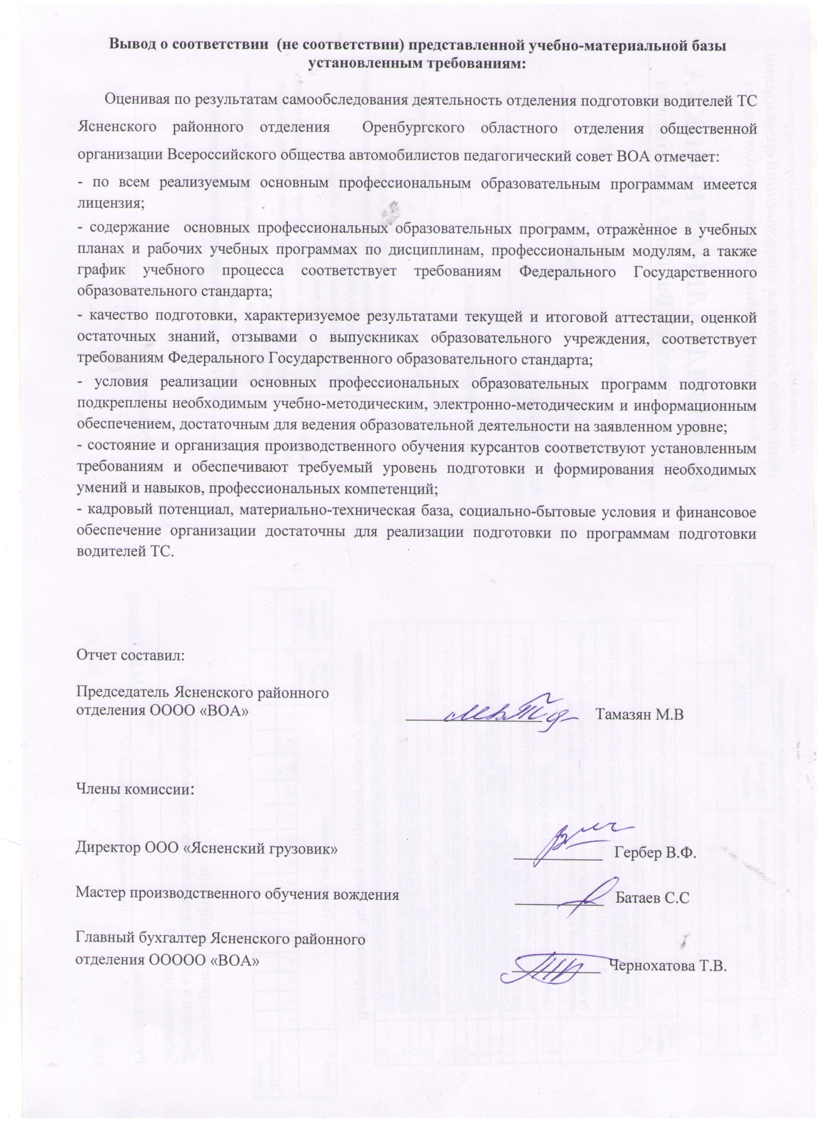

Приложение № 1 к Акту
Оборудование учебного кабинета № 1
«Устройство, техническое обслуживание и ремонт, Правила Дорожного Движения для осуществления образовательной деятельности по программе профессиональной подготовки водителей транспортных средств категории «В» по адресу г. Ясный, Оренбургская область, ул. Южная д 7, Ясненского районного отделения Оренбургского областного отделения общественной организации «Всероссийского общества автомобилистов»
Перечень учебного оборудования, необходимого для осуществления образовательной деятельности по программе профессиональной подготовки водителей транспортных средств категории «В».

Наименование учебного оборудования | Единицы измерения | Наличие, количество
Основы законодательства в сфере дорожного движения
Дорожные знаки | Комплект | мультимедиа
Дорожная разметка | комплект | мультимедиа
Опознавательные и регистрационные знаки | шт | мультимедиа
Средства регулирования дорожного движения | шт | мультимедиа
Сигналы регулировщика | шт | мультимедиа
Применение аварийной сигнализации и знака аварийной остановки | шт | мультимедиа
Начало движения, маневрирование. Способы разворота. | шт | мультимедиа
Расположение ТС на проезжей части | шт | мультимедиа
Скорость движения | шт | мультимедиа
Обгон, опережение, встречный разъезд | шт | мультимедиа
Остановка и стоянка | шт | мультимедиа
Проезд перекрестков | шт | мультимедиа
Проезд пешеходных переходов, и мест остановок маршрутных транспортных средств | шт | мультимедиа
Движение через железнодорожные пути | шт | мультимедиа
Движение по автомагистралям | шт | мультимедиа
Движение в жилых зонах | шт | мультимедиа
Перевозка пассажиров | шт | мультимедиа
Перевозка грузов | шт | мультимедиа
Неисправности и условия, при которых запрещается эксплуатация транспортных средств | шт | мультимедиа
Ответственность за правонарушения в области дорожного движения | шт | мультимедиа
Страхование автогражданской ответственности | шт | мультимедиа
Последовательность действий при ДТП | шт | мультимедиа
Психофизиологические основы деятельности водителя
Психофизиологические особенности деятельности водителя | шт | мультимедиа
Воздействие на поведение водителя психотропных, наркотических веществ, алкоголя и медицинских препаратов | шт | мультимедиа
Конфликтные ситуации в дорожном движении | шт | мультимедиа
Факторы риска при вождении транспортного средства | шт | мультимедиа
Основы управления транспортными средствами
Сложные дорожные условия | шт | мультимедиа
Виды и причины ДТП | шт | мультимедиа
Типичные опасные ситуации | шт | мультимедиа
Сложные метеоусловия | шт | мультимедиа
Движение в темное время суток | шт | мультимедиа
Посадка водителя за рулем. Экипировка водителя | шт | мультимедиа
Способы торможения | шт | мультимедиа
Тормозной и остановочный путь | шт | мультимедиа
Действия водителя в критических ситуациях | шт | мультимедиа
Силы, действующие на транспортное средство | шт | мультимедиа
Управление т/с в нештатных ситуациях | комплект | мультимедиа
Профессиональная надежность водителя | шт | мультимедиа
Дистанция и боковой интервал. Организация наблюдения в процессе управления транспортным средством | шт | мультимедиа
Влияние дорожных условий на безопасность движения | шт | мультимедиа
Безопасное прохождение поворотов | шт | мультимедиа
Безопасность пассажиров транспортных средств | шт | мультимедиа
Безопасность пешеходов и велосипедистов | шт | мультимедиа
Типичные ошибки пешеходов | шт | мультимедиа
Типовые примеры допускаемых нарушений ПДД | шт | мультимедиа
Устройство и техническое обслуживание транспортных средств категорий «В», как объектов управления
Классификация транспортных средств | шт | мультимедиа
Общее устройство автомобиля | шт | мультимедиа
Кузов автомобиля, системы пассивной безопасности | шт | мультимедиа
Общее устройство и принцип работы двигателя внутреннего сгорания | шт | мультимедиа
Горюче-смазочные материалы и специальные жидкости | шт | мультимедиа
Схемы трансмиссии автомобиля с различными типами приводов | шт | мультимедиа
Общее устройство и принцип работы сцепления | шт | мультимедиа
Устройство механического привода выключения сцепления | шт | мультимедиа
Общее устройство и принцип работы механической коробки передач | шт | мультимедиа
Общее устройство и принцип работы автоматизированной бесступенчатой коробки передач | шт | мультимедиа
Карданная передача, главная передача (редуктор) | шт | мультимедиа
Передняя и задняя подвески | шт | мультимедиа
Конструкции и маркировка автомобильных шин | шт | мультимедиа
Общее устройство и принцип работы тормозных систем | шт | мультимедиа
Общее устройство и принцип работы системы рулевого управления | шт | мультимедиа
Общее устройство и маркировка аккумуляторных батарей | шт | мультимедиа
Общее устройство и принцип работы генератора | шт | мультимедиа
Общее устройство и принцип работы стартера | шт | мультимедиа
Общее устройство и принцип работы бесконтактной и микропроцессорной систем зажигания | шт | мультимедиа
Общее устройство и принцип работы, внешних световых приборов и звуковых сигналов | шт | мультимедиа
Классификация прицепов | шт | мультимедиа
Общее устройство прицепов | шт | мультимедиа
Виды подвесок применяемых на прицепах | шт | мультимедиа
Устройство узла сцепки сцепки и тягово-сцепного устройства | шт | мультимедиа
Контрольный осмотр и ежедневное техническле обслуживание автомобиля и прицепа | шт | мультимедиа
Технические средства обучения
Компьютер с соответствующим программным обеспечением | комплект | 1
Магнитная доска | комплект | 1
Магнитная доска со схемой населенного пункта | шт | 1
Информационные материалы
Примерные программы профессиональной подготовки водителей транспортных средств категорий «В», | шт. | 1
Рабочие программы профессиональной подготовки водителей транспортных средств категорий «В», согласованные с Госавтоинспекцией | шт. | 1
Учебный план | шт. | 1
Календарный учебный график (на каждую учебную группу) | шт. | 1
Расписание занятий (на каждую учебную группу) | шт. | 1
График учебного вождения (на каждую учебную группу) | шт. | 1
Перечень материалов по предмету "Первая помощь
при дорожно-транспортном происшествии"

Наименование учебных материалов | Единица измерения | Количество
Оборудование
Тренажер-манекен взрослого пострадавшего (голова, торс, конечности) с выносным электрическим контролером для отработки приемов сердечно-легочной реанимации | комплект | 1
Тренажер-манекен взрослого пострадавшего (голова, торс) без контролера для отработки приемов сердечно-легочной реанимации | комплект | 1
Тренажер-манекен взрослого пострадавшего для отработки приемов удаления инородного тела из верхних дыхательных путей | комплект | 1
Расходный материал для тренажеров (запасные лицевые маски, запасные "дыхательные пути", пленки с клапаном для проведения искусственной вентиляции легких) | комплект | 20
Расходные материалы
Аптечка первой помощи (автомобильная) | комплект | 8
Табельные средства для оказания первой помощи.  Устройства для проведения искусственной вентиляции легких: лицевые маски с клапаном различных моделей.  Средства для временной остановки кровотечения - жгуты. Средства иммобилизации для верхних, нижних конечностей, шейного отдела позвоночника (шины).  Перевязочные средства (бинты, салфетки, лейкопластырь) | комплект | 1
Подручные материалы, имитирующие носилочные средства, средства для остановки кровотечения, перевязочные средства, иммобилизирующие средства | комплект | 1
Учебно-наглядные пособия <1>
Учебные пособия по первой помощи пострадавшим в дорожно-транспортных происшествиях для водителей | комплект | 30
Наглядные пособия: способы остановки кровотечения, сердечно-легочная реанимация, транспортные положения, первая помощь при скелетной травме, ранениях и термической травме | комплект | 1
Технические средства обучения
Компьютер с соответствующим программным обеспечением | комплект | 1

Основные положения по допуску транспортных средств к эксплуатации и обязанности должностных лиц по обеспечению безопасности дорожного движения, утвержденные Постановлением Правительства Российской Федерации от 23 октября 1993 г. № 1090 "О правилах дорожного движения" (далее – Основные положения).
В соответствии с требованиями приказа Минтранса России от 13 февраля 2013 г. № 36 « Об утверждении требований к тахографам, устанавливаемым на транспортные средства, категорий и видов транспортных средств, оснащаемых тахографами, правил использования, обслуживания и контроля работы тахографов, установленных на транспортные средства»
Пункт 21.3 Правил дорожного движения Российской Федерации, утвержденных Постановлением Правительства Российской Федерации от 23 октября 1993 г. № 1090 "О правилах дорожного движения".
Подпункт 2) пункта 5 статьи 47 Федерального закона от 29 декабря 2012 г. № 273-ФЗ «Об образовании в Российской Федерации»; Приказ Министерства образования и науки Российской Федерации от 1 июля 2013 г. № 499 "Об утверждении Порядка организации и осуществления образовательной деятельности по дополнительным профессиональным программам".
При наличии двух и более закрытых площадок или автодромов данные сведения заполняются на каждую представленную площадку или автодром.
Размеры закрытой площадки или автодрома должны составлять не менее 0,24 га.
Использование колейной эстакады не допускается.
ГОСТ Р 50597-93 «Автомобильные дороги и улицы. Требования к эксплуатационному состоянию, допустимому по условиям обеспечения безопасности дорожного движения».
Конуса разметочные (ограничительные), стойки разметочные, вехи стержневые. Если размеры закрытой площадки или автодрома не позволяют одновременно разместить на их территории все учебные (контрольные) задания, предусмотренные Примерной программой водителей транспортных средств, то необходимо иметь съемное оборудование: конуса разметочные (ограничительные), стойки разметочные, вехи стержневые, столбики оградительные съемные, лента оградительная, разметка временная.
Освещенность должна быть не менее 20 лк. Отношение максимальной освещенности к средней должно быть не более 3:1. Показатель ослепленности установок наружного освещения не должен превышать 150.
Автодромы должны быть оборудованы средствами организации дорожного движения в соответствии с требованиями ГОСТ Р 52290-2004 «Технические средства организации дорожного движения. Знаки дорожные. Общие технические требования», ГОСТ Р 51256-2011 «Технические средства организации дорожного движения. Разметка дорожная. Классификация. Технические требования», ГОСТ Р 52282-2004 «Технические средства организации дорожного движения. Светофоры дорожные. Типы и основные параметры. Общие технические требования. Методы испытаний», ГОСТ Р 52289-2004 «Технические средства организации дорожного движения. Правила применения дорожных знаков, разметки, светофоров, дорожных ограждений и направляющих устройств». Допускается использование дорожных знаков I или II типоразмера по ГОСТ Р 52290-2004, светофоров типа Т.1 по ГОСТ Р 52282-2004 и уменьшение норм установки дорожных знаков, светофоров.
Расчетная формула для определения общего числа учебных групп в год: n=(0,75*Фпом*П)/Ргр где n – общее число групп в год; 0,75 – постоянный коэффициент (загрузка учебного кабинета принимается равной 75 %); Фпом – фонд времени использования помещения в часах; П – количество оборудованных учебных кабинетов; Р_{гр} – расчетное учебное время полного курса теоретического обучения на одну группу, в часах.
В соответствии с Примерными программами профессиональной подготовки водителей транспортных средств соответствующих категорий, подкатегорий, утвержденных приказом Минобрнауки России от 26 декабря 2013 г. № 1408, наполняемость учебной группы не должна превышать 30 человек.
В соответствии с подпунктом 9 статьи 2 Федерального закона «Об образовании в Российской Федерации» образовательная программа должна содержать основные характеристики образования (объем, содержание, планируемые результаты), организационно-педагогические условия, учебный план, календарный учебный график, рабочие программы учебных предметов.
В соответствии с пунктом с частью 1 статьи 16, частью 1 статьи 20 Федерального закона от 10 декабря 1995 г. № 196-ФЗ "О безопасности дорожного движения".
Обеспечение технического состояния транспортных средств в соответствии с требованиями Основных положений. Прохождение транспортными средствами в установленном порядке технического осмотра. Проведение предрейсового контроля технического состояния транспортных средств. Организация технического обслуживания и ремонта используемых транспортных средств в соответствии с установленными требованиями, предписаниями изготовителя (статья 18 Федерального закона от 10 декабря 1995 г. № 196-ФЗ "О безопасности дорожного движения"). Закрепление обязанностей и возложение ответственности за обеспечение требований безопасности дорожного движения за конкретными должностными лицами и работниками организации (проверяется наличие и содержание соответствующих приказов, распоряжений и т. д.).
В соответствии с требованиями статьи 23 Федерального закона от 10 декабря 1995 г. № 196-ФЗ "О безопасности дорожного движения", Федерального закона от 21 ноября 2011 г. № 323-ФЗ "Об основах охраны здоровья граждан в Российской Федерации"

